Федеральное агентство по образованию Российской Федерации

Государственное образовательное учреждение

высшего профессионального образования

Нижегородский государственный университет им. Н.И. Лобачевского

Институт Информационных Технологий Математики и Механики

Отчёт по лабораторной работе

Сортировки. Сравнение времени работы

Выполнил:

студент ф-та ИТММ гр. 3821Б1ПМ3

Жеребцов В.А.

Проверил:

заведующий лабораторией суперкомпьютерных технологий и высокопроизводительных вычислений

Лебедев И.Г.

Нижний Новгород

2021 г.

Содержание

Введение……………………………………………………………………………………3

Постановка задачи…………………………………………………………………………4

Руководство пользователя...………………………………………………………………5

Руководство программиста..………………………………………………………………7

Описание структуры программы…………………………………………………………7

Описание структур данных….……….…………………………………………………....9

Описание алгоритмов...…………………………………………………………………..10

Эксперименты…………………………………………………………………………….16

Заключение………………………………………………………………………………..19

Литература………………………………………………………………………………...19

Приложения……………………………………………………………………………….20

Приложение 1……………………………………………………………………..21

Приложение 2……………………………………………………………………..21

# Введение

Сортировка данных – это очень нужная вещь в работе с какими-либо данными в различных проектах. В своей работе я применил 3 метода сортировок к массиву из различных случайных чисел, записанных в файле и сравнил время их работы.

# Постановка задачи

Реализовать сортировки массивов данных (тип данных определяется преподавателем) задаваемых: обязательно случайно, дополнительно с клавиатуры или из файла.

Реализовать сортировки: пузырьком, вставкой, быстрая. Сравнить время работы, сделать выводы.

Первая программа создает текстовый файл с записанными в него числами. Программа принимает количество чисел n, максимальное и минимальное значение.

Вторая программа читает текстовый файл с набором чисел, выводит консольный интерфейс (печать, сортировка, сброс, выход), выполняет выбранные действия.

# Руководство пользователя

***Первая программа:***

Начинать работу нужно с первой программы, так как в ней мы будем генерировать числа в файл. При её запуске пользователь увидит окно, в котором ему необходимо ввести данные, нужные для дальнейшей работы (рис.1):



Рис. 1. Первый запуск первой программы.

После ввода всех данных пользователь увидит сообщение, что числа успешно сгенерированы (рис.2). Это значит, что нужно переходить ко второй программе:

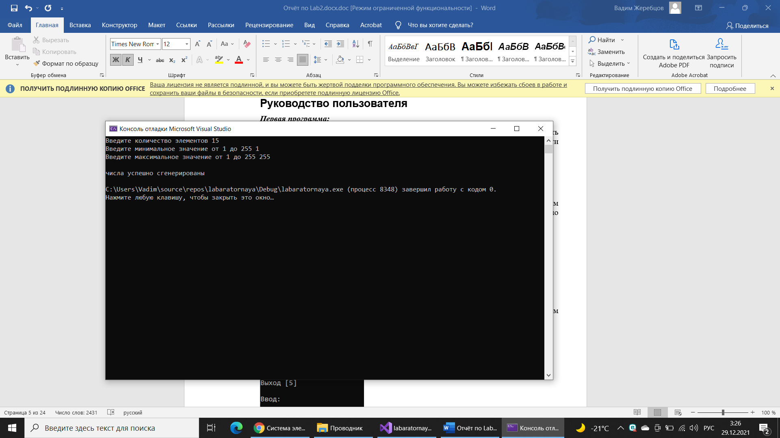

Рис. 2. Успешная работа первой программы.

***Вторая программа:***

При запуске второй программы мы увидим её главное меню, в котором сможем выбрать её дальнейшие действия:

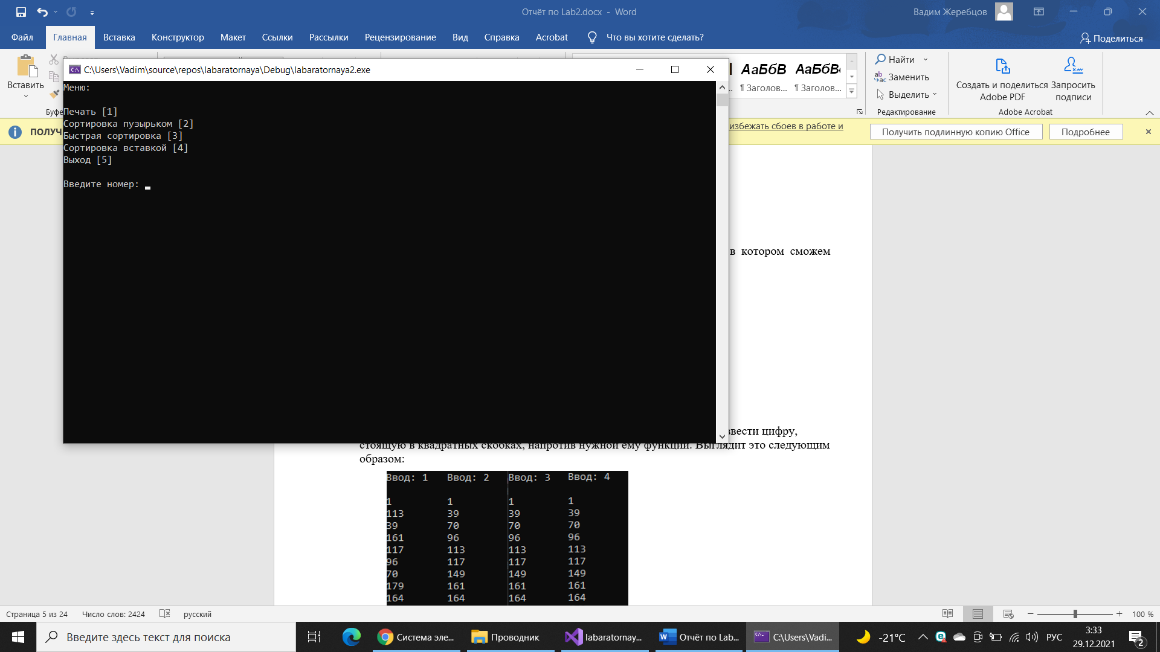

Рис. 3. Первый запуск второй программы.

Для выбора любого из пунктов меню, пользователю необходимо ввести цифру, стоящую в квадратных скобках, напротив нужной ему функции. Выглядит это следующим образом:

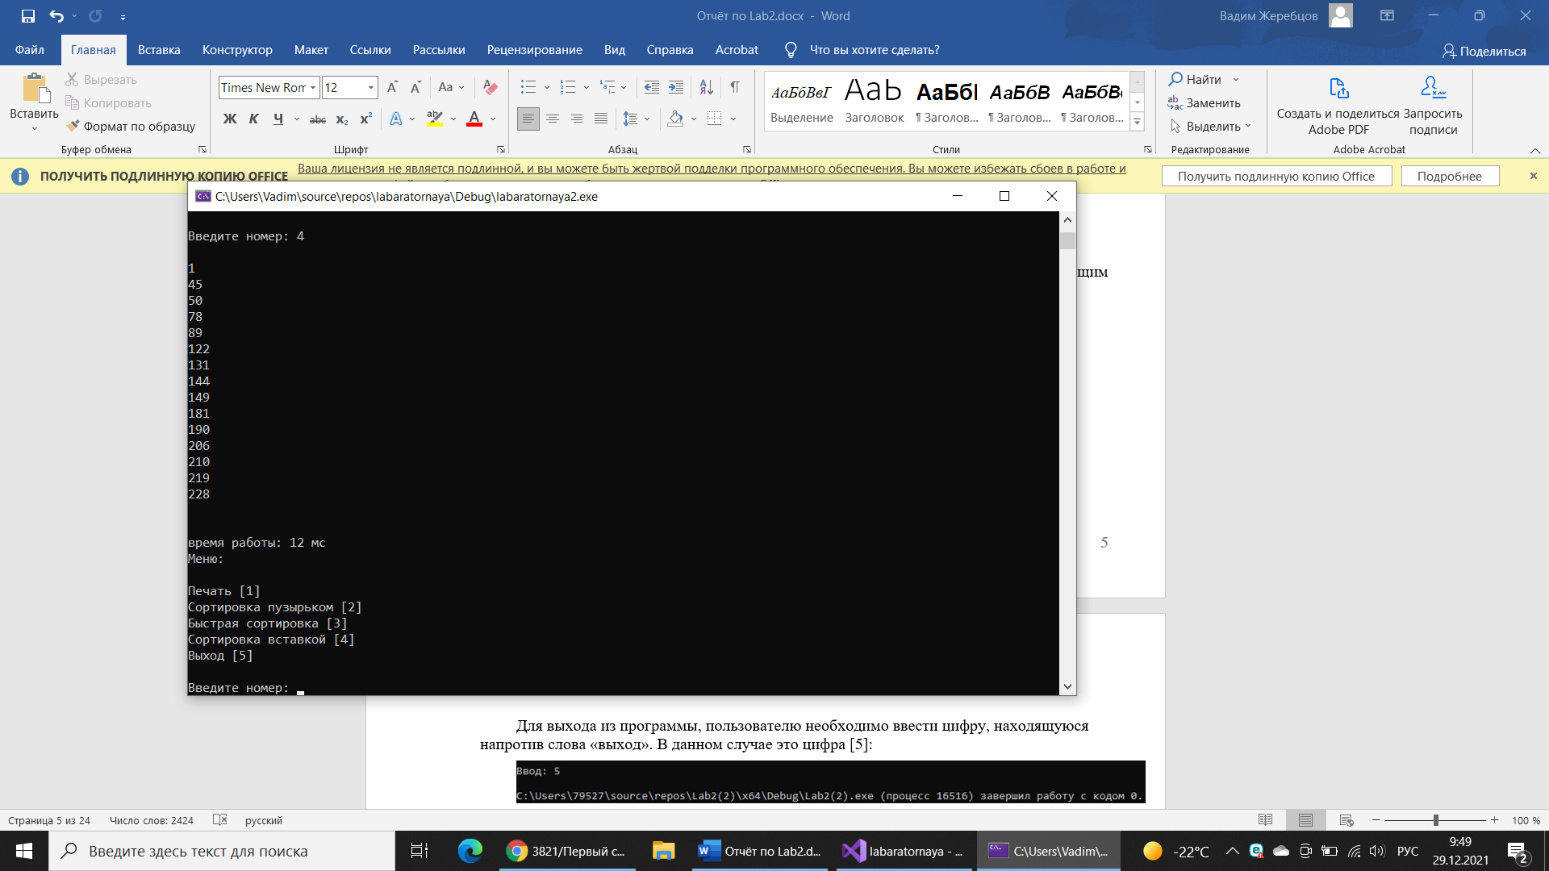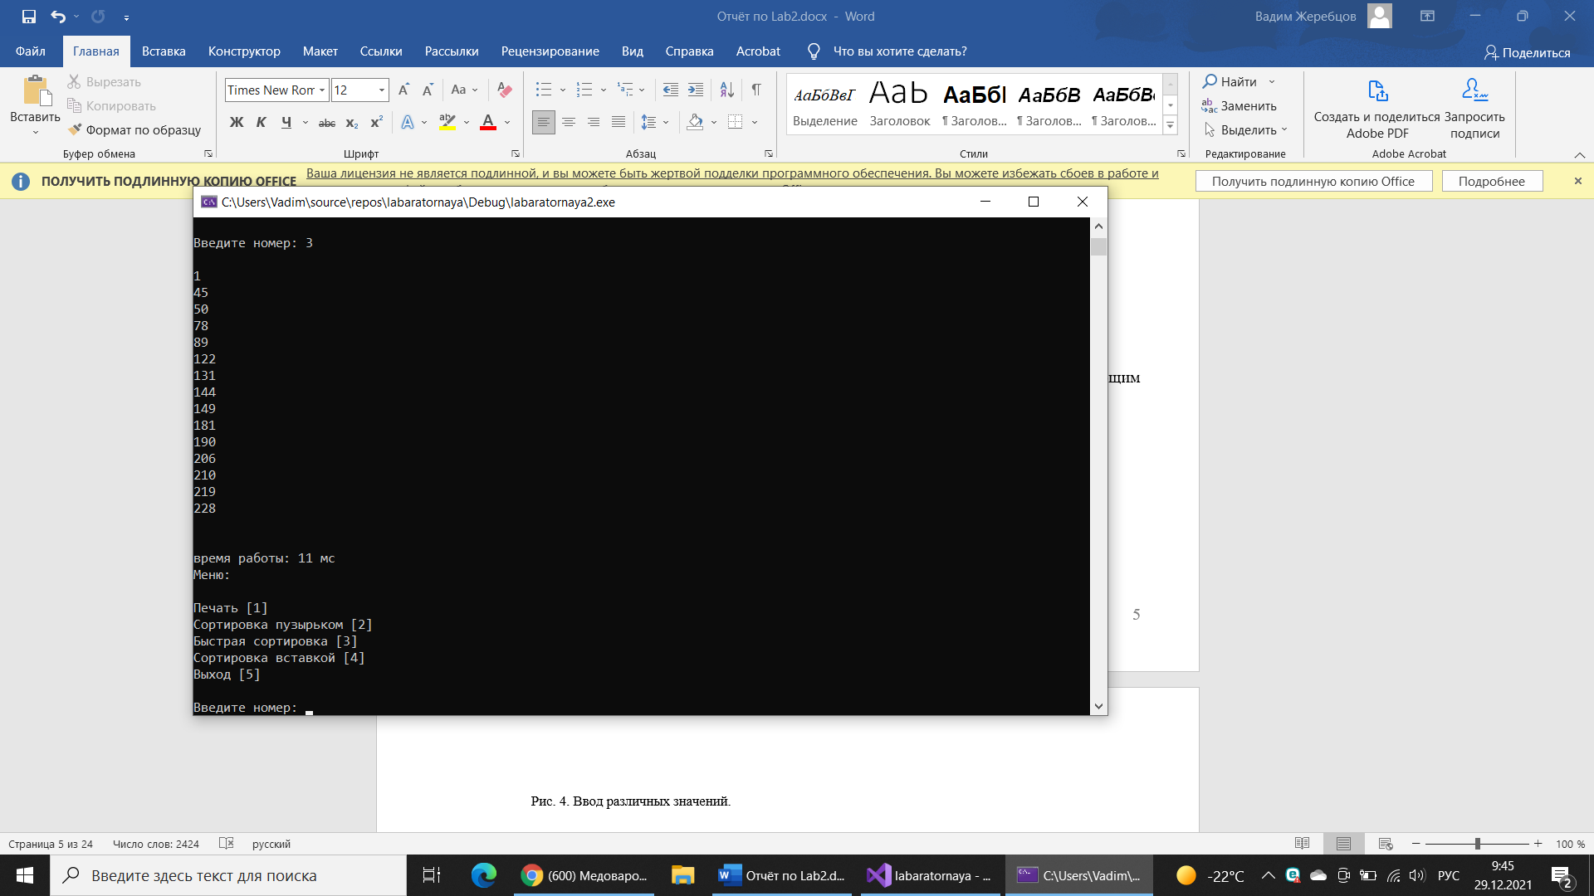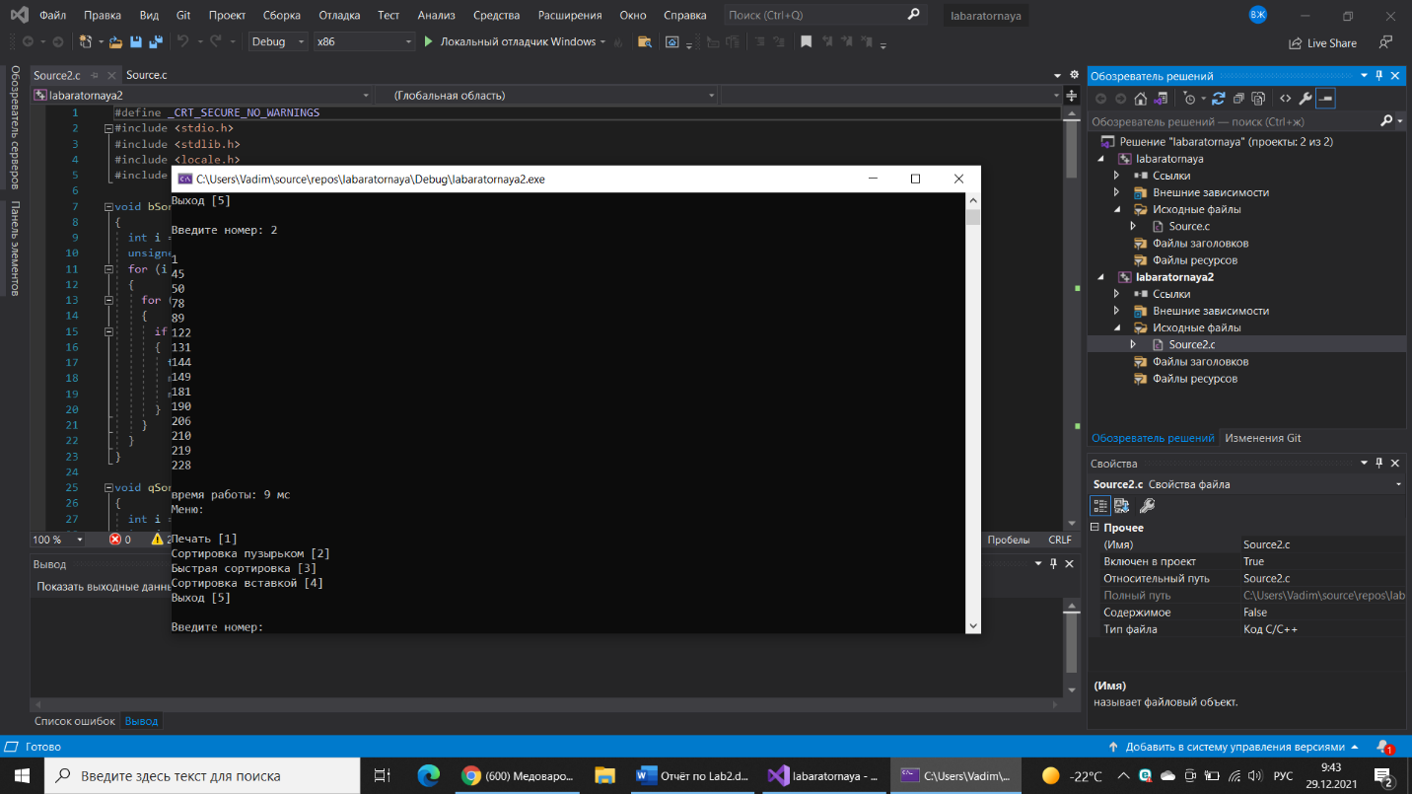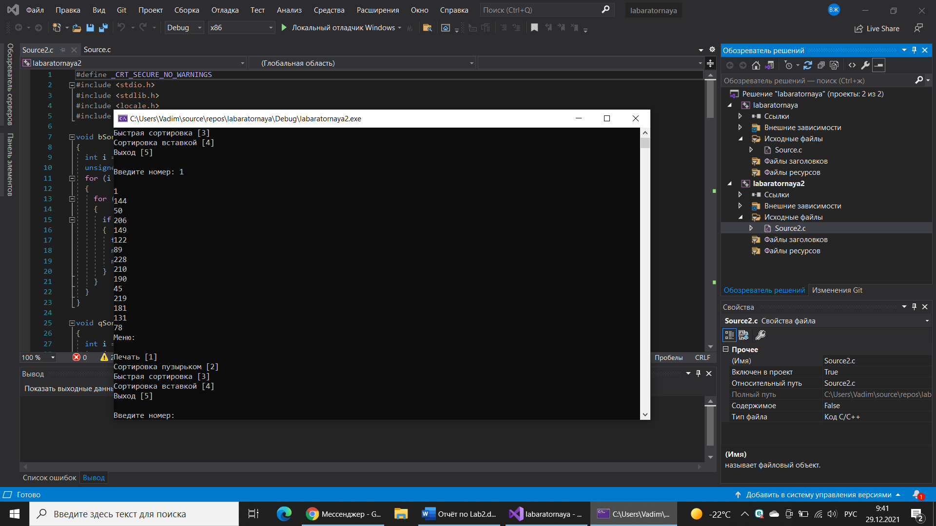

Рис. 4. Ввод различных значений.

Для выхода из программы, пользователю необходимо ввести цифру, находящуюся напротив слова «выход» (рис. 5). В данном случае это цифра «5»:

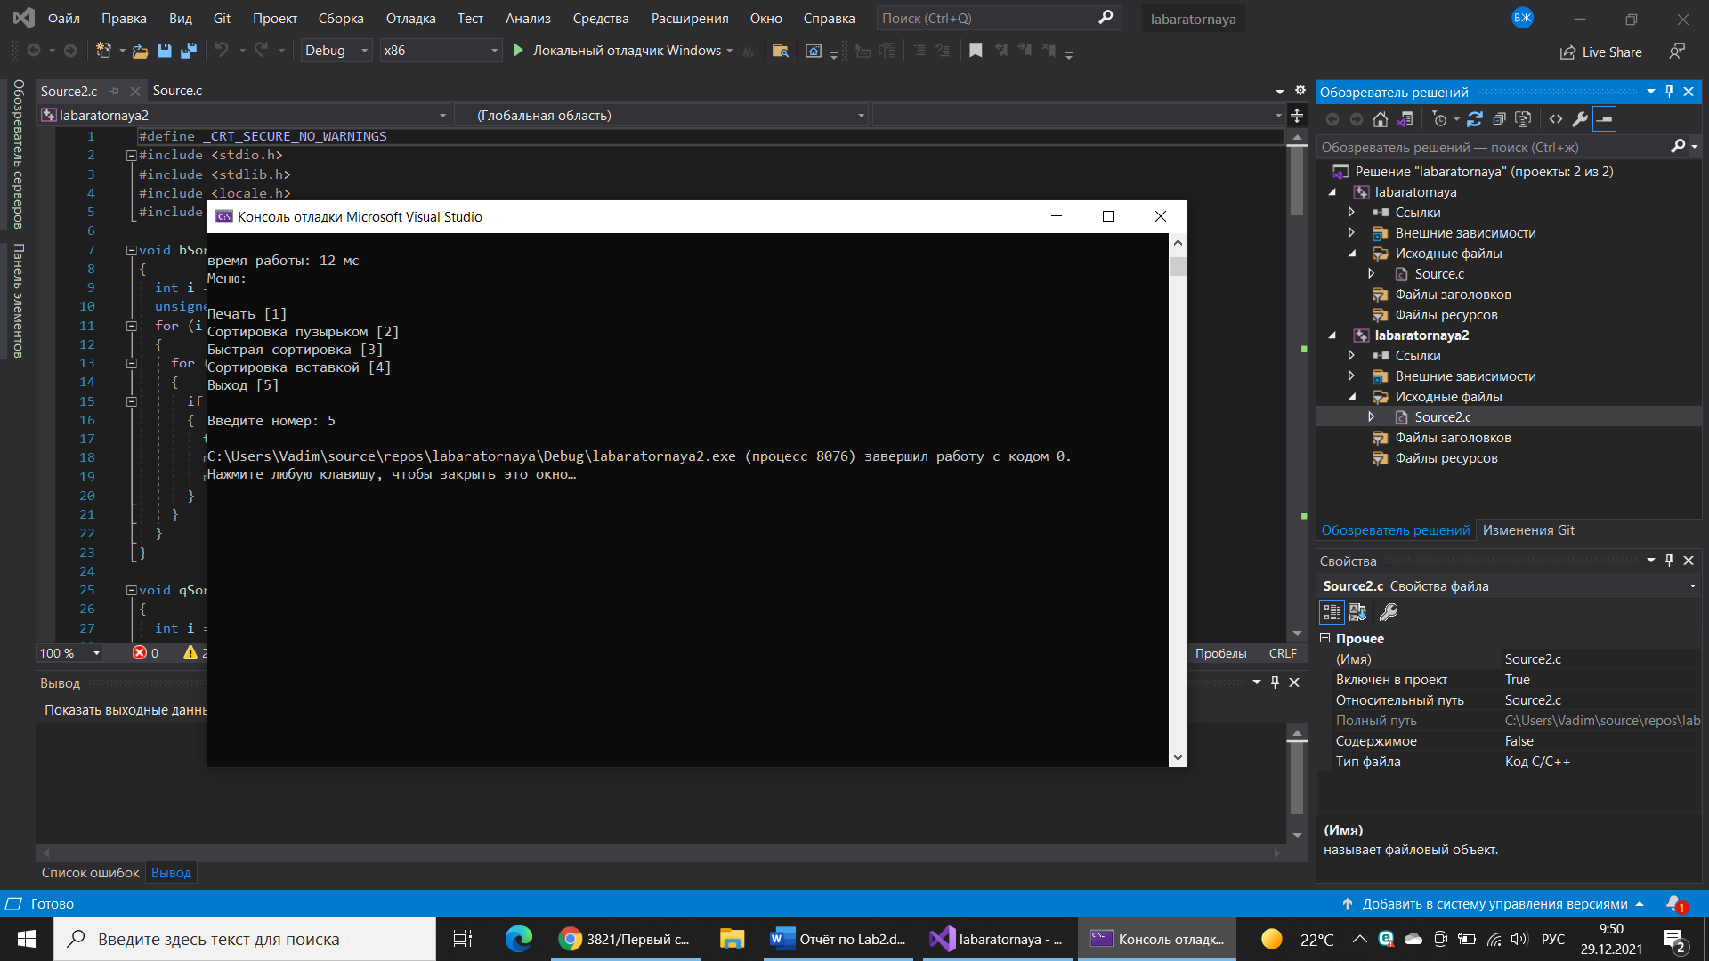

Рис. 5. Выход.

Так же во время выполнений каждой из сортировок программа замеряет время работы и показывает его пользователю (рис.6):



Рис 6. Время работы.

# 

# Руководство программиста

## Описание структуры программы

***Первая программа состоит из следующих модулей:***

1. Подключение библиотек и констант.

Фрагмент 1:

#define _CRT_SECURE_NO_WARNINGS

#include <stdio.h>

#include <stdlib.h>

#include <locale.h>

1. Русификация и объявление переменных.

Фрагмент кода 2:

setlocale(LC_ALL, "Russian");

int i = 0, n = 0, min = 0, max = 0;

unsigned char* mas;

1. Взаимодействие с пользователем.

Фрагмент кода 3:

printf("Введите количество чисел ");

scanf("%d", &n);

printf("Введите минимальное число диапазона от 1 до 255 ");

scanf("%d", &min);

printf("Введите максимальное число диапазона от 1 до 255 ");

scanf("%d", &max);

printf("\n");

if ((max <= min) || (max > 255) || (min > 255) || (min <= 0) || (n <= 0) || (max <= 0))

{

printf("Введено неверное значение\n");

return 0;

}

1. Создание массива и помещение в него случайных чисел.

Фрагмент кода 4:

mas = (unsigned char*)malloc(n * sizeof(unsigned char));

for (i = 0; i < n; i++)

{

mas[i] = (((((double)rand()) / RAND_MAX) * (max - min)) + min);

}

1. Обращение к файлу и запись в него чисел из массива.

Фрагмент кода 5:

FILE* file;

file = fopen("numbers.txt", "w+");

fprintf(file, "%d\n", n);

for (i = 0; i < n; i++)

{

fprintf(file, "%d\n", mas[i]);

}

1. Очистка памяти и завершение работы программы.

Фрагмент кода 6:

free(mas);

fclose(file);

***Вторая программа состоит из следующих модулей:***

1. Подключение библиотек и констант.

Фрагмент кода 7:

#define _CRT_SECURE_NO_WARNINGS

#include <stdio.h>

#include <stdlib.h>

#include <locale.h>

#include <time.h>

1. Три функции, выполняющие сортировки

Фрагмент кода 8:

void bSort(unsigned char* mas, int n)

void qSort(unsigned char* mas, int n)

void iSort(unsigned char* mas, int n)

1. Локализация и объявление переменных.

Фрагмент кода 9:

setlocale(LC_ALL, "Russian");

int n = 0;

int i = 0;

unsigned char* mas;

int num = 0;

1. Обращение к файлу, создание массива и считывание в него чисел из файла.

Фрагмент кода 10:

FILE* file;

file = fopen("C:/Users/Vadim/source/repos/labaratornaya/labaratornaya/numbers.txt", "r+");

fscanf_s(file, "%d", &n);

mas = (unsigned char*)malloc(n * sizeof(unsigned char));

for (i = 1; i < n+1; i++)

{

fscanf_s(file, "%u\n", &mas[i-1]);

}

1. Главное меню и реализация его действий.

Фрагмент кода 11:

while (num != 5)

{

switch (num)

{

case 1:

printf("\n");

for (i = 0; i < n; i++)

{

printf("%u\n", mas[i]);

}

break;

case 2:

printf("\n");

unsigned int start1 = clock();

bSort(mas, n);

for (i = 0; i < n; i++)

{

printf("%u\n", mas[i]);

}

unsigned int end1 = clock();

unsigned int time1 = end1 - start1;

printf("\nвремя работы: %u мс\n", time1);

break;

case 3:

printf("\n");

unsigned int start2 = clock();

qSort(mas, n);

for (i = 0; i < n; i++)

{

printf("%u\n", mas[i]);

}

unsigned int end2 = clock();

unsigned int time2 = end2 - start2;

printf("\n\nвремя работы: %u мс\n", time2);

break;

case 4:

printf("\n");

unsigned int start3 = clock();

iSort(mas, n);

for (i = 0; i < n; i++)

{

printf("%u\n", mas[i]);

}

unsigned int end3 = clock();

unsigned int time3 = end3 - start3;

printf("\n\nвремя работы: %u мс\n", time3);

break;

}

fclose(file);

file = fopen("C:/Users/Vadim/source/repos/labaratornaya/labaratornaya/numbers.txt", "r+");

fscanf_s(file, "%d", &n);

for (i = 1; i < n + 1; i++)

{

fscanf_s(file, "%u\n", &mas[i - 1]);

}

printf("Меню:\n");

printf("\n");

printf("Печать [1]\n");

printf("Сортировка пузырьком [2]\n");

printf("Быстрая сортировка [3]\n");

printf("Сортировка вставкой [4]\n");

printf("Выход [5]\n\n");

printf("Введите номер: ");

scanf_s("%d", &num);

}

1. Очистка памяти и завершение работы программы.

Фрагмент кода 12:

free(mas);

fclose(file);

return 0;

## Описание структур данных

## Первая программа:

В программе используются следующие типы данных:

1. Счётчик цикла «i» имеет тип int, так как является счётчиком и должен принимать значения целых чисел.
2. Переменная n – количество случайных чисел, тип int.
3. Переменные «min» и «max» имеют тип int.
4. Указатель «*mas» имеет тип unsigned char и хранит в себя случайно сгенерированные числа.
5. «file» - это тот файл, в который мы записываем наши случайные числа.

## Вторая программа:

В программе используются следующие типы данных:

1. Счётчики циклов «j» и «i» имеют тип int, так как являются счётчиками и должны принимать значения целых чисел.
2. Unsigned char temp – переменная, временно сохраняющая в себя число из массива.
3. unsigned int end = clock() и unsigned int start = clock() используются для измерения времени работы сортировки.
4. Переменная n – количество случайных чисел. Тип int.
5. «file» - это тот файл, в который мы записываем наши случайные числа.
6. Указатель «*mas» имеет тип unsigned char и сохраняет в себя случайно сгенерированные числа.

## Описание алгоритмов

# Первым алгоритмом в коде является сортировка пузырьком. Суть сортировки заключается в том, чтобы проверить является ли проверяемый элемент больше последующего, если да, то мы меняем их местами, если нет, то оставляем всё как есть и проверяем следующий элемент.

Фрагмент кода 14:

void bSort(unsigned char* mas, int n)

{

int i = 0, j = 0;

unsigned char temp = 0;

for (i = 0; i < n; i++)

{

for (j = 0; j < n - i - 1; j++)

{

if (mas[j] > mas[j + 1])

{

temp = mas[j];

mas[j] = mas[j + 1];

mas[j + 1] = temp;

}

}

}

}

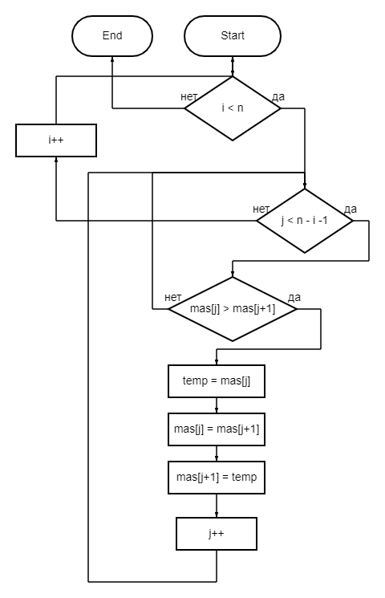

Рис. 7. Блок-схема к алгоритму сортировки пузырьком.

# Второй алгоритм – это быстрая сортировка. Мы выбираем центральный элемент массива. Сравниваем с центральным элементы справа и слева от него. Элементы слева, большие или равные ему, перекидываем в правую часть, и, аналогично, элементы справа, меньшие или равные, перекидываем в левую часть. В результате слева от центрального останутся меньшие или равные ему элементы, а справа, большие или равные. Рекурсивно повторяем действие для левой и правой части, относительно опорного элемента массива.

Фрагмент кода 15:

void qSort(unsigned char* mas, int n)

{

int i = 0;

int j = n - 1;

int tmp = 0;

int c = mas[n / 2];

do

{

while (mas[i] < c) i++;

while (mas[j] > c) j--;

if (i <= j)

{

tmp = mas[i];

mas[i] = mas[j];

mas[j] = tmp;

i++;

j--;

}

} while (i <= j);

if (j > 0) qSort(mas, j + 1);

if (i < n) qSort(&mas[i], n - i);

}

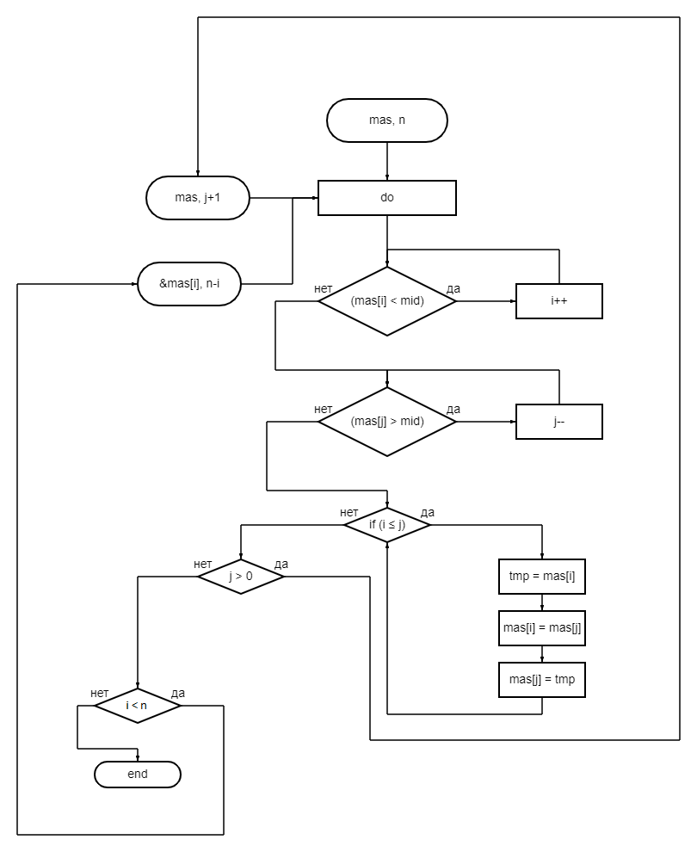

Рис. 8. Блок-схема к алгоритму быстрой сортировки.

1. Сортировка вставкой. В данном алгоритме мы рассматриваем все элементы массива циклом «for» и сразу подставляем их на нужное место в ряду. Мы присваиваем элемент массива временной переменной и проверяем, не оказалась ли она меньше предыдущего элемента массива с помощью цикла «while». В случае, если она оказалась меньше, мы меняем местами исходный элемент, и тот, который оказался больше него, и продолжаем проверять. Когда временная переменная окажется больше или равна предыдущему элементу, мы заканчиваем наш цикл «while» и рассматриваем следующий элемент в цикле «for».

Фрагмент кода 16:

void iSort(unsigned char* mas, int n)

{

unsigned char temp = 0;

for (int i = 0; i < n; i++)

{

temp = mas[i];

int j = i;

while ((j > 0) && (mas[j - 1] > temp))

{

mas[j] = mas[j - 1];

j--;

}

mas[j] = temp;

}

}

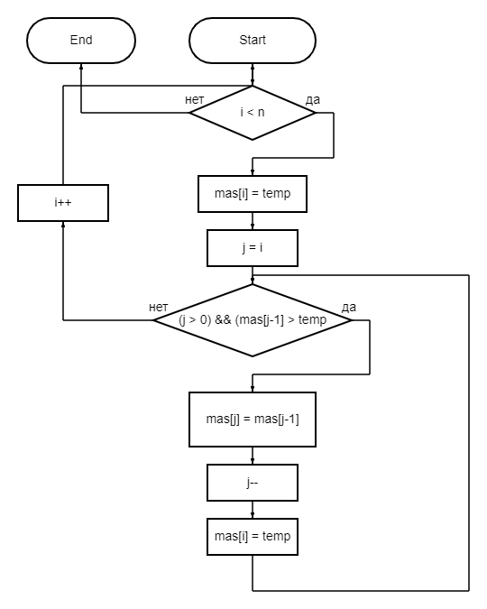

Рис. 9. Блок-схема к алгоритму сортировки вставкой.

# Эксперименты

1. В качестве первого эксперимента, я введу в первую программу 50 чисел в диапазоне от 1 до 200:

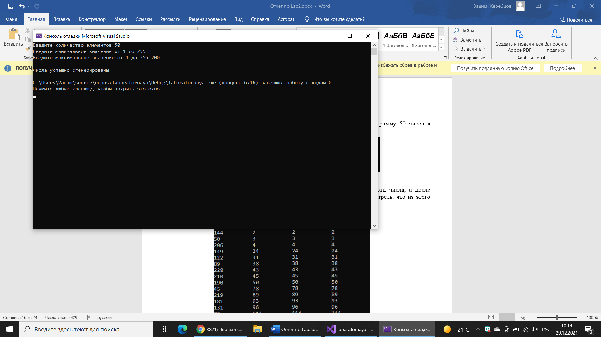

Рис. 10. Вводим данные.

Далее я запущу вторую программу и попробуем отсортировать их тремя разными способами и замерять время:

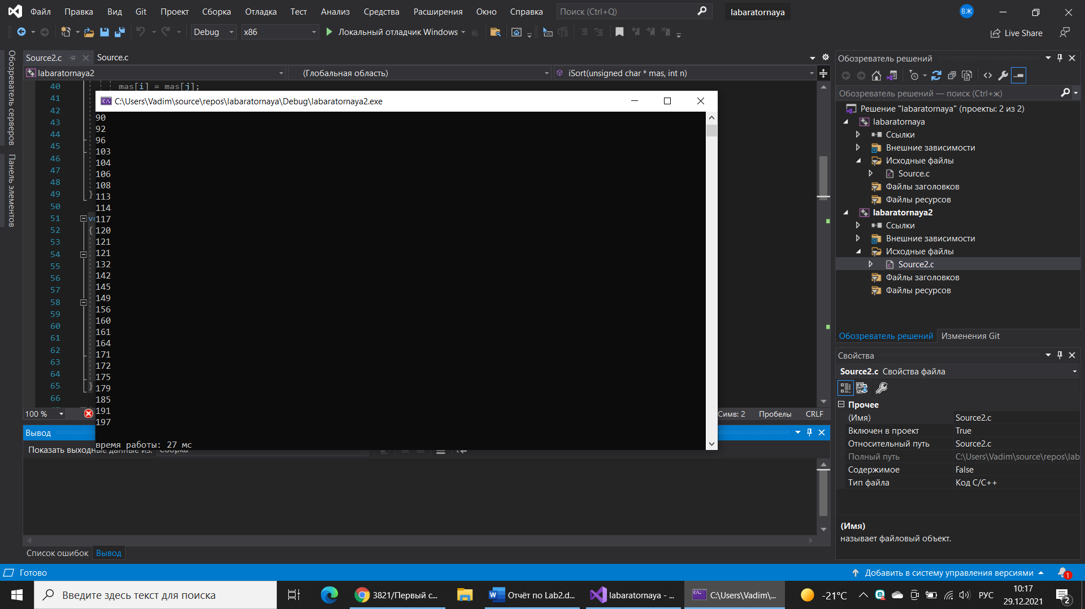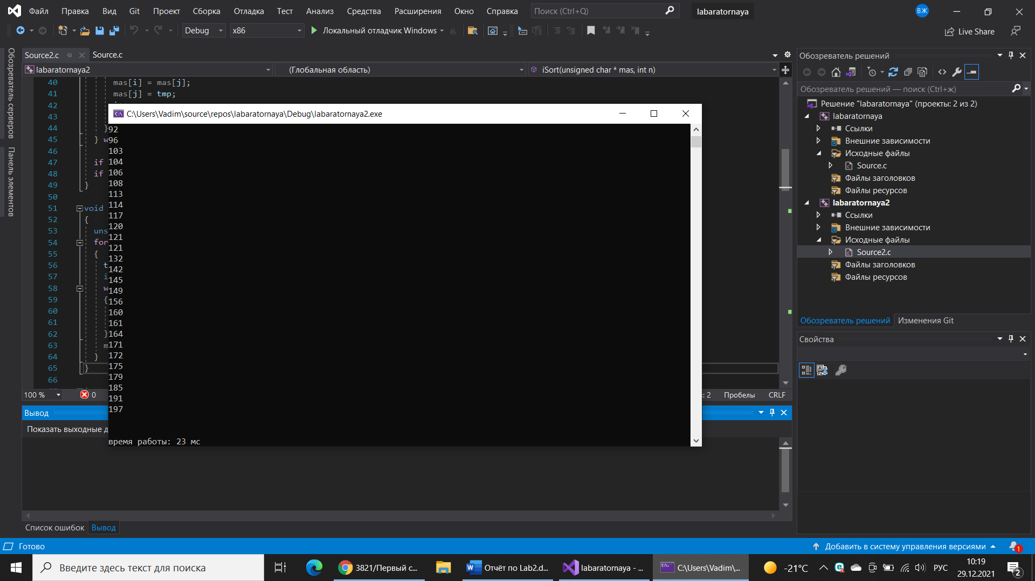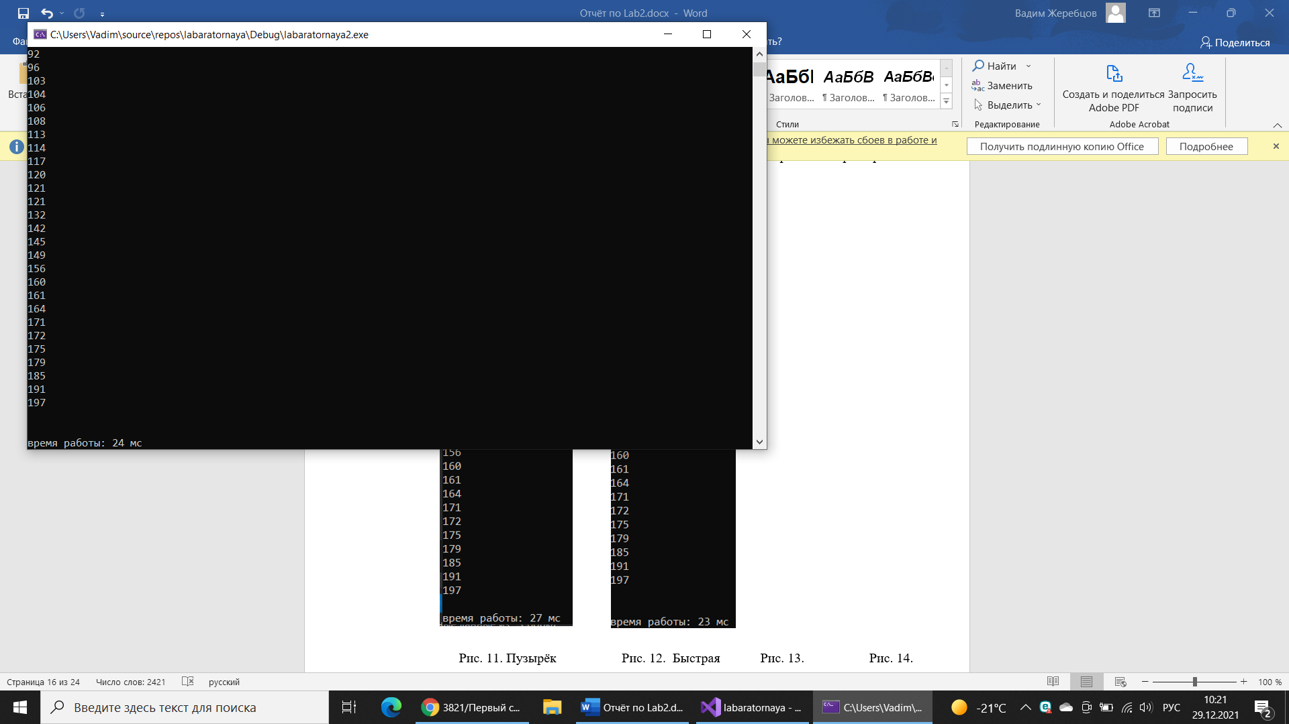

Рис. 11. Пузырёк Рис. 12. Быстрая Рис. 13. Вставки

Как мы можем увидеть, каждая из сортировок отлично справилась со своей задачей.

1. Эксперимент с проверка первой программы на корректно введенные данные:

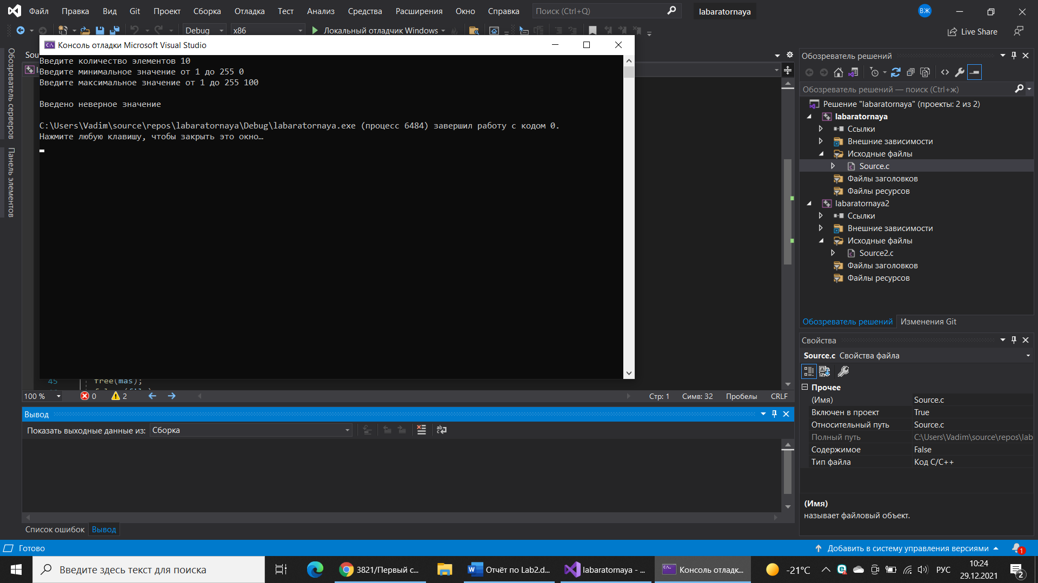

Рис. 15. Вводим данные.

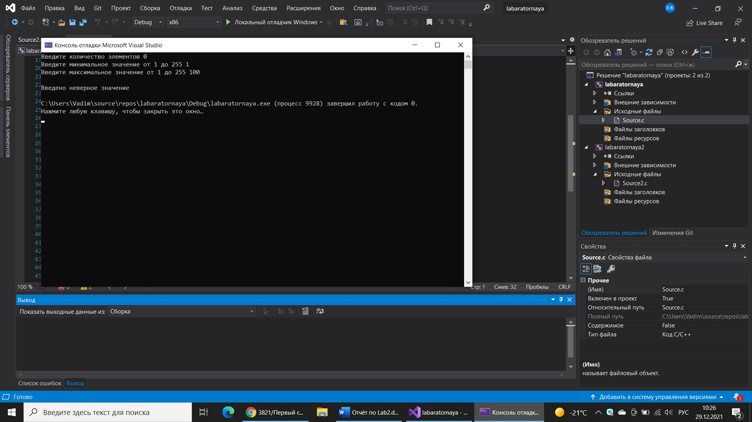

Рис. 16. Вводим данные.

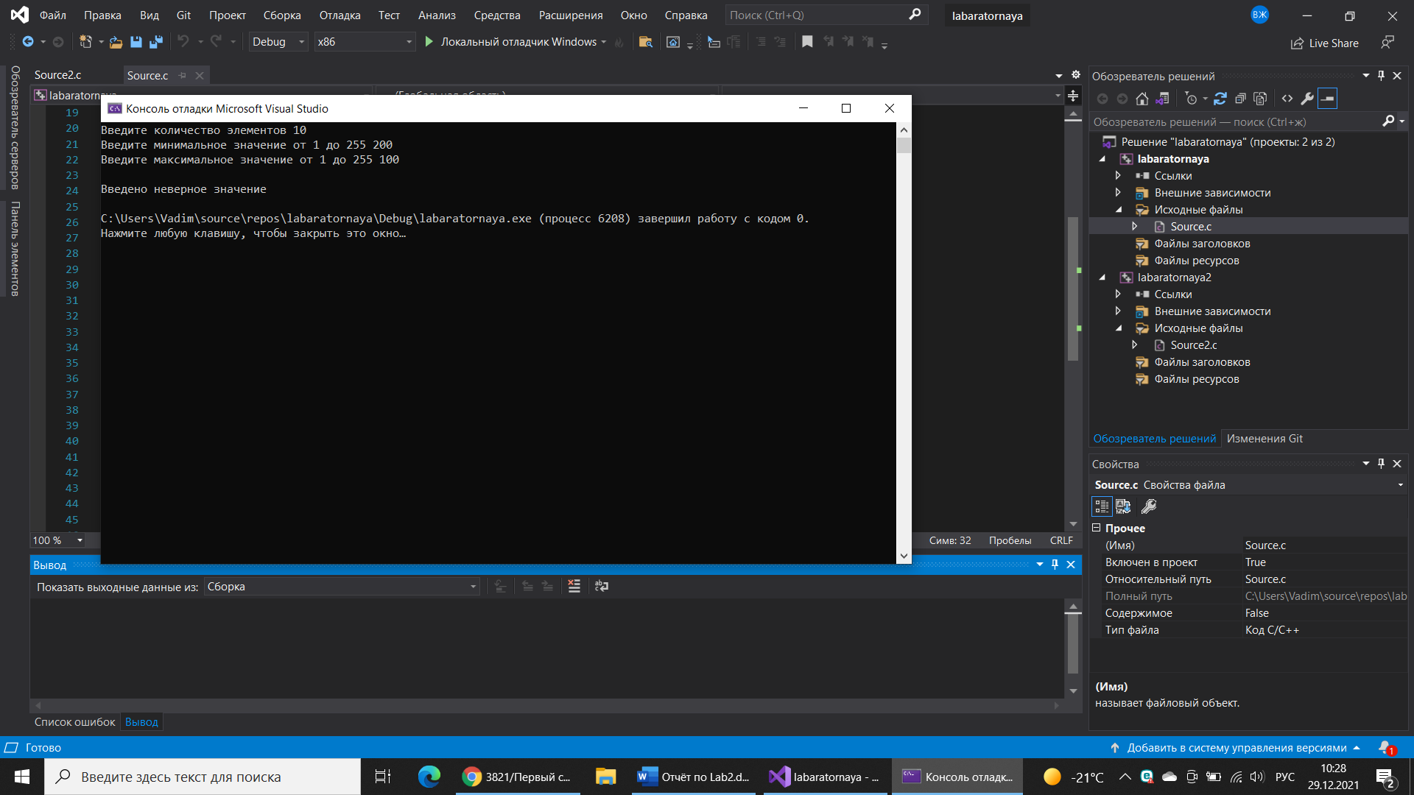

Рис. 17. Вводим данные.

Как мы можем заметить, с этим программа так же отлично справляется и сообщает нам о том, что данные некорректны.

1. Следующий эксперимент будет связан с временем работы. Проведем несколько исследований. Возьмем диапазон чисел от 1 до 255

|  |  |  |  |
| --- | --- | --- | --- |
| количество элементов, n | Пузырёк  время работы (мс) | Быстрая  время работы (мс) | Вставки  время работы (мс) |
| 10 | 2 | 2 | 2 |
| 100 | 51 | 49 | 49 |
| 1000 | 572 | 556 | 560 |
| 10000 | 5632 | 1239 | 1334 |
| 100000 | 49283 | 12143 | 20743 |
| 1000000 |  | 135371 |  |

табл.1. Замеры времени

# Заключение

По итогу этой лабораторной работы, я научился работать с файлами, узнал два новых для себя вида сортировки, смог написать код для каждой из них. Также я замерил время работы каждой из сортировок, выяснил, что самой оперативной является быстрая сортировка, ведь она является усовершенствованным видом сортировки пузырьком. Сортировка вставкой нуждается в более сложных математических расчётах, поэтому так же не обладает высокой скоростью.

# Литература

1. Язык «С» / Б.В. Кёрниган, Д.М. Ричи – Англия, 1978 год - 299 страниц.
2. Язык «С» в 21-м веке / Бен Клименс - Австралия, 2017 год - 376 страниц.

# Приложения

## Приложение 1

#define _CRT_SECURE_NO_WARNINGS

#include <stdio.h>

#include <stdlib.h>

#include <locale.h>

int main()

{

setlocale(LC_ALL, "Russian");

int i = 0, n = 0, min = 0, max = 0;

unsigned char* mas;

printf("Введите количество элементов ");

scanf_s("%d", &n);

printf("Введите минимальное значение от 1 до 255 ");

scanf_s("%d", &min);

printf("Введите максимальное значение от 1 до 255 ");

scanf_s("%d", &max);

printf("\n");

if ((max <= min) || (max > 255) || (min > 255) || (min <= 0) || (n <= 0) || (max <= 0))

{

printf("Введено неверное значение\n");

return 0;

}

mas = (unsigned char*)malloc(n * sizeof(unsigned char));

for (i = 0; i < n; i++)

{

mas[i] = (((((double)rand()) / RAND_MAX) * (max - min)) + min);

}

FILE* file;

file = fopen("numbers.txt", "w+");

fprintf(file, "%d\n", n);

for (i = 0; i < n; i++)

{

fprintf(file, "%d\n", mas[i]);

}

printf("числа успешно сгенерированы\n ");

free(mas);

fclose(file);

return 0;

}

## Приложение 2

#define _CRT_SECURE_NO_WARNINGS

#include <stdio.h>

#include <stdlib.h>

#include <locale.h>

#include <time.h>

void bSort(unsigned char* mas, int n)

{

int i = 0, j = 0;

unsigned char temp = 0;

for (i = 0; i < n; i++)

{

for (j = 0; j < n - i - 1; j++)

{

if (mas[j] > mas[j + 1])

{

temp = mas[j];

mas[j] = mas[j + 1];

mas[j + 1] = temp;

}

}

}

}

void qSort(unsigned char* mas, int n)

{

int i = 0;

int j = n - 1;

int tmp = 0;

int c = mas[n / 2];

do

{

while (mas[i] < c) i++;

while (mas[j] > c) j--;

if (i <= j)

{

tmp = mas[i];

mas[i] = mas[j];

mas[j] = tmp;

i++;

j--;

}

} while (i <= j);

if (j > 0) qSort(mas, j + 1);

if (i < n) qSort(&mas[i], n - i);

}

void iSort(unsigned char* mas, int n)

{

unsigned char temp = 0;

for (int i = 0; i < n; i++)

{

temp = mas[i];

int j = i;

while ((j > 0) && (mas[j - 1] > temp))

{

mas[j] = mas[j - 1];

j--;

}

mas[j] = temp;

}

}

int main()

{

setlocale(LC_ALL, "Russian");

int n = 0;

int i = 0;

unsigned char* mas;

int num = 0;

FILE* file;

file = fopen("C:/Users/Vadim/source/repos/labaratornaya/labaratornaya/numbers.txt", "r+");

fscanf_s(file, "%d", &n);

mas = (unsigned char*)malloc(n * sizeof(unsigned int));

for (i = 1; i < n + 1; i++)

{

fscanf_s(file, "%u\n", &mas[i - 1]);

}

printf("Меню:\n");

printf("\n");

printf("Печать [1]\n");

printf("Сортировка пузырьком [2]\n");

printf("Быстрая сортировка [3]\n");

printf("Сортировка вставкой [4]\n");

printf("Выход [5]\n\n");

printf("Введите номер: ");

scanf_s("%d", &num);

while (num != 5)

{

switch (num)

{

case 1:

printf("\n");

for (i = 0; i < n; i++)

{

printf("%u\n", mas[i]);

}

break;

case 2:

printf("\n");

unsigned int start1 = clock();

bSort(mas, n);

for (i = 0; i < n; i++)

{

printf("%u\n", mas[i]);

}

unsigned int end1 = clock();

unsigned int time1 = end1 - start1;

printf("\nвремя работы: %u мс\n", time1);

break;

case 3:

printf("\n");

unsigned int start2 = clock();

qSort(mas, n);

for (i = 0; i < n; i++)

{

printf("%u\n", mas[i]);

}

unsigned int end2 = clock();

unsigned int time2 = end2 - start2;

printf("\n\nвремя работы: %u мс\n", time2);

break;

case 4:

printf("\n");

unsigned int start3 = clock();

iSort(mas, n);

for (i = 0; i < n; i++)

{

printf("%u\n", mas[i]);

}

unsigned int end3 = clock();

unsigned int time3 = end3 - start3;

printf("\n\nвремя работы: %u мс\n", time3);

break;

}

fclose(file);

file = fopen("C:/Users/Vadim/source/repos/labaratornaya/labaratornaya/numbers.txt", "r+");

fscanf_s(file, "%d", &n);

for (i = 1; i < n + 1; i++)

{

fscanf_s(file, "%u\n", &mas[i - 1]);

}

printf("Меню:\n");

printf("\n");

printf("Печать [1]\n");

printf("Сортировка пузырьком [2]\n");

printf("Быстрая сортировка [3]\n");

printf("Сортировка вставкой [4]\n");

printf("Выход [5]\n\n");

printf("Введите номер: ");

scanf_s("%d", &num);

}

free(mas);

fclose(file);

return 0;

}